2022年住院医师规范化培训高峰论坛
培训须知
一、请扫下方二维码观看11月25日上午开幕式：
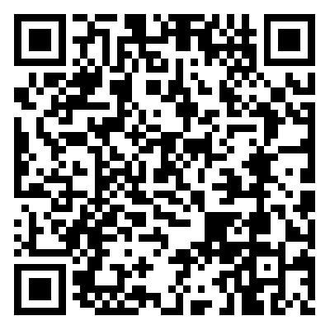

二、请扫下方二维码进入学习群并咨询群管理员：
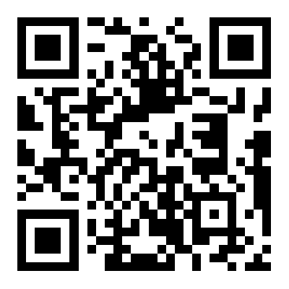

三、培训时间：
学习：2022年11月25日8:00-12月30日20:00
考核：2022年12月 1日8:00-12月11日18:00
补考：2022年12月14日12:00-12月29日18:00

四、培训规则：

1.参会人员须在指定时间内通过任意5个分论坛的学习和考试（不包括主论坛分论坛十二、工作坊），视为通过培训。

2.单个分论坛的学习完成率达到80%以上，视为通过学习，在完成调查问卷后，即可参加考试（单个论坛的完成率=此论坛学习完成的视频个数/此论坛所有视频个数）。

3.指定时间内参会人员可自行安排时间进行学习和考试，前5个参加考试的分论坛计入最终成绩，之后参加的不计入成绩（以参加考试的顺序计，不以参加学习的顺序计）。

4.考试结果于12月14日12:00之后在学习平台发布并通过短信通知。

5.如学习完成率未达标，或者考试未通过，在12月14日12:00至12月29日20:00期间可进行补考（补考的分论坛为之前参加考试的分论坛，不能更换；如之前参加考试的分论坛数不足5个，可任意选择补充），补考结果于12月30日12:00之后在学习平台发布。

6.正式学习阶段（2022年12月11日前）通过学习和考试的参会人员，可获得师资培训证书和继续教育学分。

7.补考阶段（2022年12月14日-12月29日）通过学习和考试的参会人员，可获得师资培训证书。

8.正式学习阶段及补考阶段均未通过的参会人员，不发放师资培训证书和继续教育学分。
9.师资培训证书和学分均为电子版，发放时间和安排另行通知。

五、操作步骤：
1.登录：参培人员可使用电脑、Pad、手机，通过以下3种方式进入培训界面
- 打开中国医师协会毕业后医学教育网https://www.ccgme-cmda.cn，点击首页大图即可进入。
- 打开全国毕教网络课堂https://study.ccgme-cmda.cn/，点击首页大图即可进入。
- 直接访问大会网页https://www.ccgme-cmda.cn/gflt2022进入。
（请使用谷歌Chrome浏览器收看直播和回放，勿在微信或其他浏览器直接点击链接，可能会存在兼容性不够好，导致异常情况。）
首次登录通过手机号码+短信验证码设置密码（若无法登录请进入学习群咨询管理员）
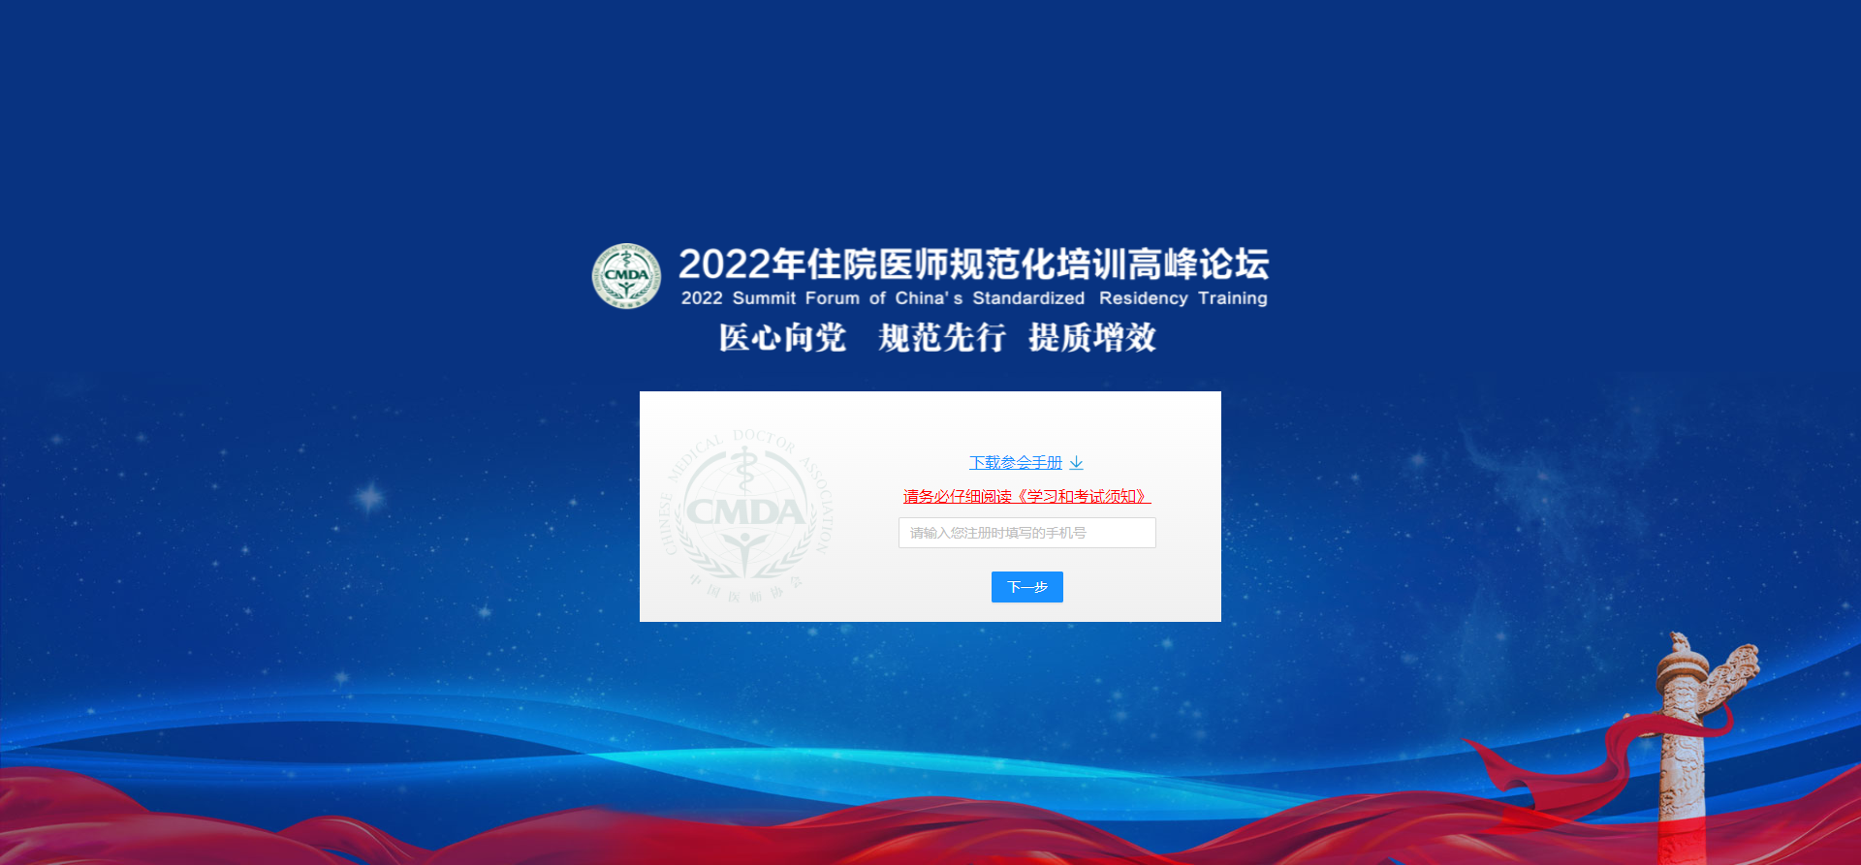

- 进入培训界面
点击【学习和考试须知】查看培训相关的信息和规则；
点击【全部论坛】，选择对应论坛进入课程列表，点击【播放】可进入视频课程。
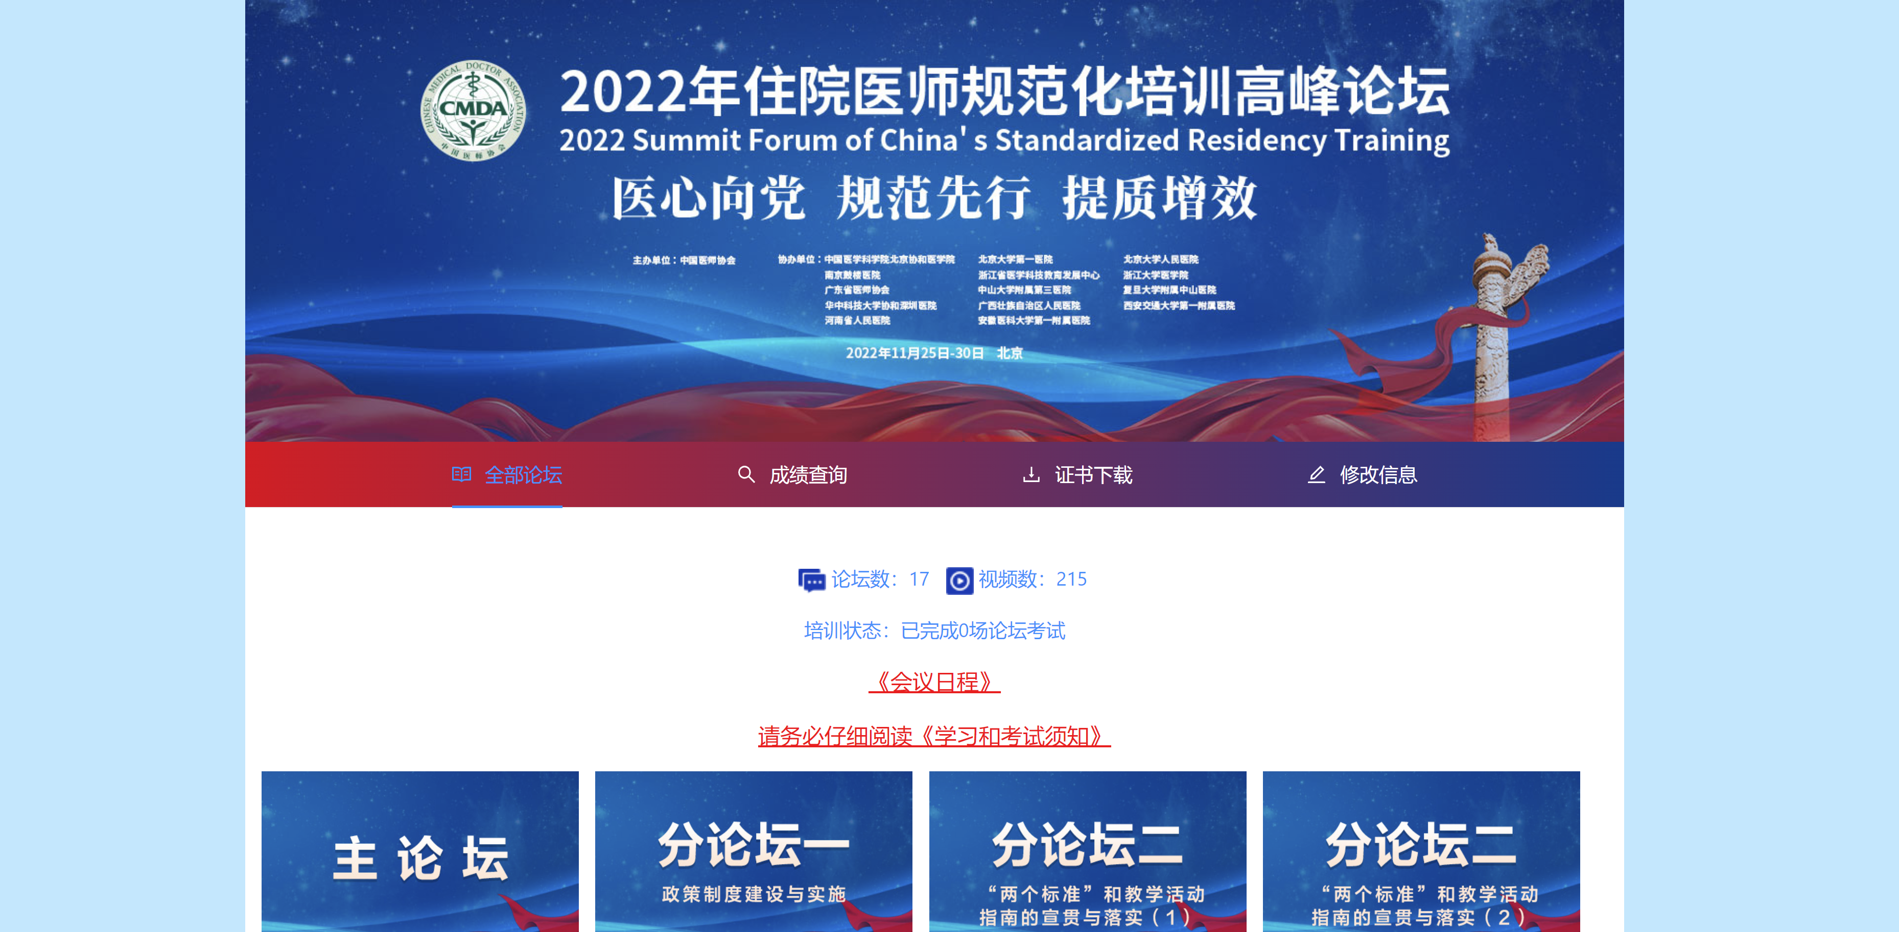

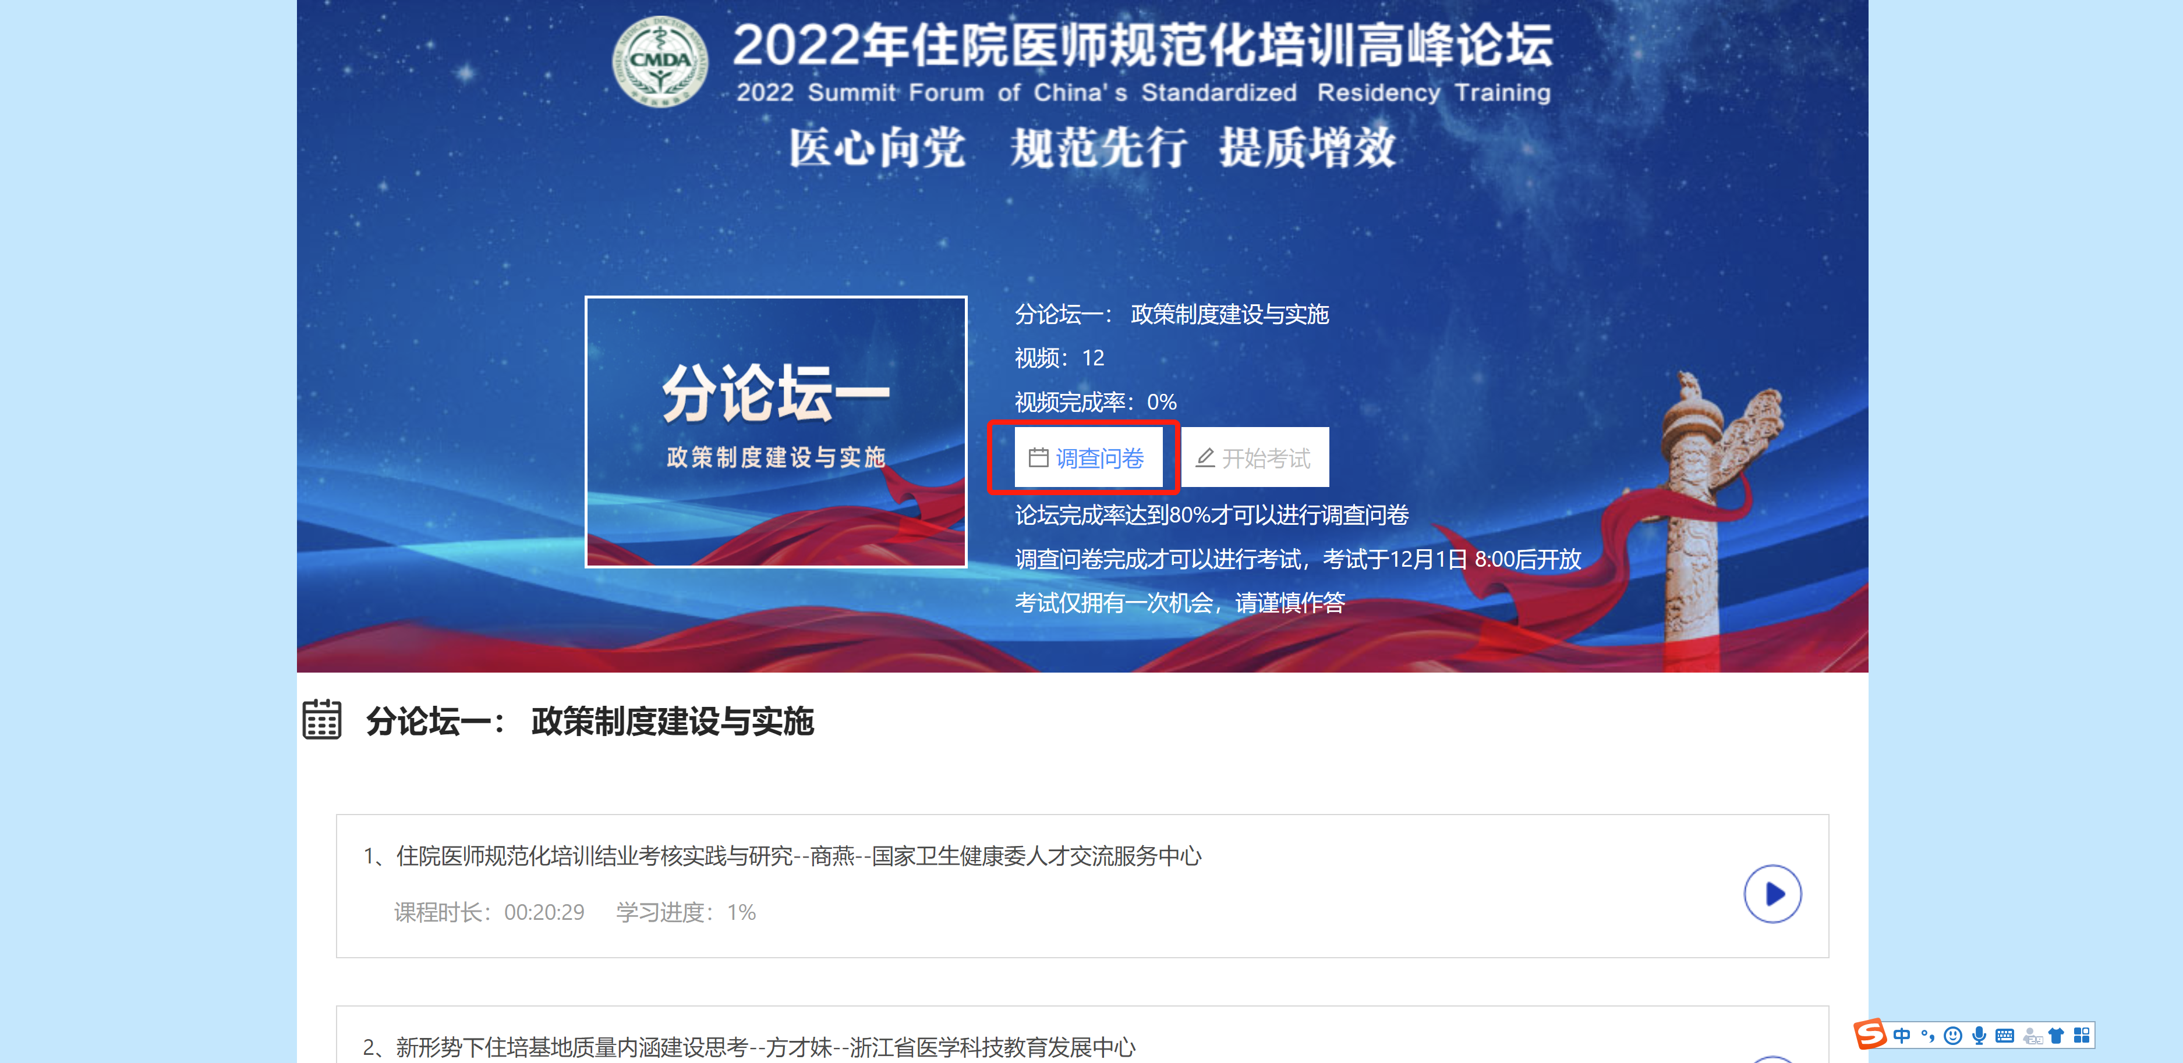
3.完成全部课程的学习，总进度达80%及以上，先完成调查问卷，才可进行考试。

4.返回培训界面首页查看培训状态、考试成绩、下载证书（12月14日后）。
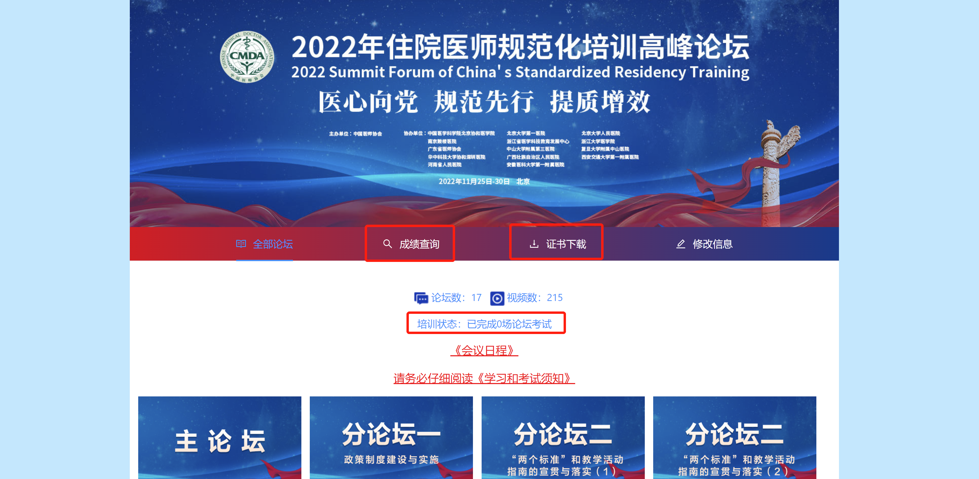

六、其他问题：
1.报名时提交的手机号错了怎么办？
请拨打客服电话4000018080，或者联系微信客服。须提供姓名、身份证号、错误手机号和更换手机号（更换人名的，需再提供更换的人名+更换者身份证号填写群内表格），系统会在1-2工作日进行更新，更新后会给新手机下发短信通知更改成功。更改成功后，按正常参培学员学习方式进行学习。

2.如何申请发票？
在线支付请登陆报名网站http://ccgme2022.cnconf.com申请电子发票。
银行汇款将在会后联系团队负责人，统一给到开票二维码自行申请电子发票。

3.发票开错后如何换开？
2022住培高峰论坛：请点击https://www.wjx.cn/vm/Q6dN638.aspx# 上传错误发票及盖章的说明。
盖章说明模板请联系赵士武，并务必于2022年12月10日前提交，会后我们将统一交由财务处理，处理后将以短信通知。

4.登录的时候提示账号不存在怎么办？
请您确认输入的手机号与注册时使用的手机号是否一致，并且确认是否已经成功缴费。如果您是通过团队银行汇款，请与团队管理员确认提供的手机号是否正确。
（首次登录通过手机号码+短信验证码设置密码。若还有问题，请留下您的手机号+姓名+单位，稍后技术老师与您沟通。）

